TEMAT: Portfolio z tekstami

Zakładanie portfolio
Utworzysz teraz portfolio – zbiór swoich dokumentów opracowanych na poprzednich lekcjach. Będzie to trochę dłuższy dokument, prawie książka. Powinien więc mieć stronę tytułową, numerację stron i spis treści.
- Najpierw utwórz nowy dokument w edytorze tekstu, a następnie odszukaj i otwórz swoje teksty. Edytor będzie otwierał kolejne okna. Możesz przechodzić od jednego do drugiego dokumentu za pomocą paska zadań Windows (rys. 1).
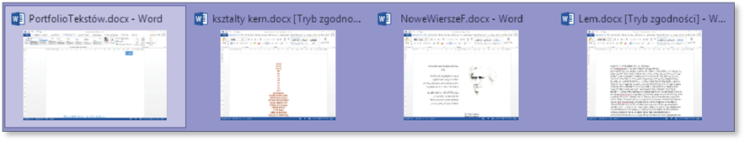
Rys. 1. Kilka otwartych tekstów widocznych po wskazaniu kursorem ikon Worda na pasku zadań
Aby ułatwić przenoszenie różnych obiektów (tekstów, grafik itp.) pomiędzy dokumentami czy fragmentami dokumentów, w pamięci zarządzanej przez system Windows została wydzielona część o nazwie Schowek. Po wykonaniu operacji Kopiuj lub Wytnij zaznaczony fragment jest umieszczany w Schowku i stamtąd pobierany podczas operacji Wklej. W Schowku edytora Word można przechowywać do 24 elementów. W różnych wersjach programu Schowek ma inną pojemność. W Schowku systemowym i niektórych aplikacjach można przechowywać tylko jeden element – każda następna operacja kopiowania usuwa jego poprzednią zawartość.
- Przenieś za pomocą Schowka swój pierwszy dokument tekstowy do nowego dokumentu (portfolio) – zaznacz cały tekst (np. przez trzykrotne kliknięcie w obszarze lewego marginesu), kliknij przycisk Kopiuj na wstążce (lub naciśnij klawisze Ctrl+C), przejdź do portfolio i kliknij przycisk Wklej (lub użyj klawiszy Ctrl+V).
- Sprawdź, jak wygląda wklejony tekst, i na jego końcu wstaw podział strony – kliknij przycisk Podział strony w grupie Strony na karcie Wstawianie.
- W podobny sposób wstaw do portfolio kolejne swoje teksty.

Wstawianie zrzutu ekranu
Kolejny dokument, którego wstawienie wymaga więcej pracy, to plakat. Jednym ze sposobów na umieszczenie go w portfolio jest wykonanie zrzutu ekranu, czyli zamiana plakatu na obrazek.
- Otwórz dokument zawierający plakat, wybierz kartę Widok na wstążce i w grupie Powiększenie kliknij przycisk Jedna strona (rys. 3).
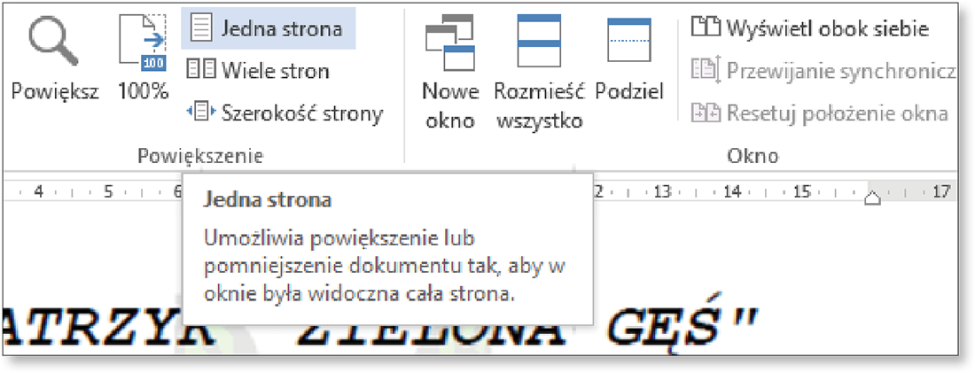
Rys. 3. Wybór powiększenia Jedna strona
- Naciśnij klawisz PrtScn (PrintScreen). Spowoduje to umieszczenie w Schowku zrzutu ekranu komputera. Jeśli naciśniesz jednocześnie klawisze PrtScn i Alt, to do Schowka zostanie skopiowana tylko zawartość aktywnego okna.
- Wklej (Ctrl+V) ten zrzut do edytora grafiki, np. Paint, zaznacz w nim obszar plakatu i skopiuj do Schowka Ctrl+C).
- Przejdź do dokumentu portfolio i wklej zawartość Schowka. Powiększ wklejony obrazek i ustaw go na środku strony dokumentu.
Jeśli masz już w portfolio wszystkie swoje teksty, możesz przystąpić do opracowania wyglądu całego dokumentu. Umiesz już wstawiać numery stron i wiesz, jak wypełniać stopkę oraz nagłówek. Zrób to w swoim portfolio.

Pierwsza strona i spis treści
Teraz utworzysz pierwszą stronę swojego portfolio – okładkę.
- Wybierz na wstążce kartę Wstawianie, w grupie Strony kliknij przycisk Strona tytułowa i wybierz układ, który ci się podoba (rys. 4). Do portfolio zostanie wstawiona pierwsza strona.
- Wypełnij pola strony tytułowej, wpisz tytuł, podtytuł i autora.
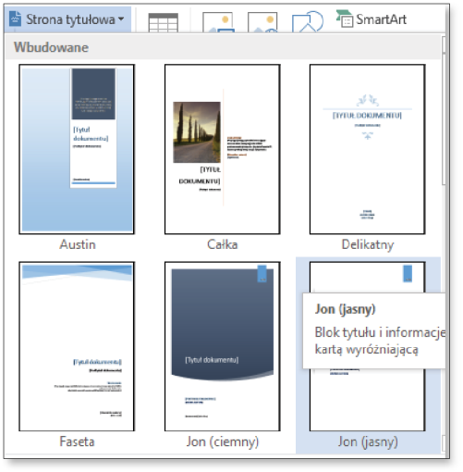
Rys. 4. Wybór strony tytułowej w edytorze Word
Na ostatniej stronie portfolio umieścisz spis treści. Zostanie on automatycznie wygenerowany przez program, jednak wcześniej trzeba dokument odpowiednio przygotować. Najłatwiej będzie wybrać w tym celu określone style nagłówków kolejnych stron.
- Na kolejnych stronach portfolio wpisz tytuły swoich dokumentów (np. Pierwszy tekst – Kobyszczę, Drugi tekst – Plakat).
- Zaznacz tytuł dokumentu i na karcie Narzędzia główne w grupie Style wybierz styl Nagłówek 1 (rys. 5).
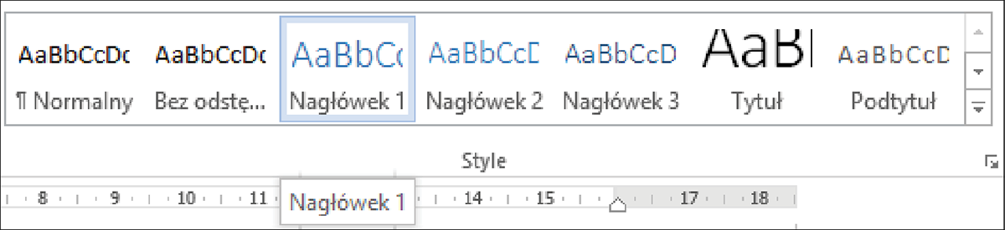
Rys. 5. Wybór stylu Nagłówek 1
- W przypadku dokumentu z wierszami możesz podać główny tytuł (np. Wiersze – kształty) oraz dodać podtytuły (tytuły wierszy) i do ich formatowania użyć stylu Nagłówek 2.
Teraz możesz już zlecić edytorowi utworzenie spisu treści twojego portfolio.
- Utwórz na końcu dokumentu nową stronę.
- Otwórz kartę Odwołania na wstążce, w grupie Spis treści kliknij przycisk Spis treści i wybierz jeden z wariantów spisu (rys. 6).
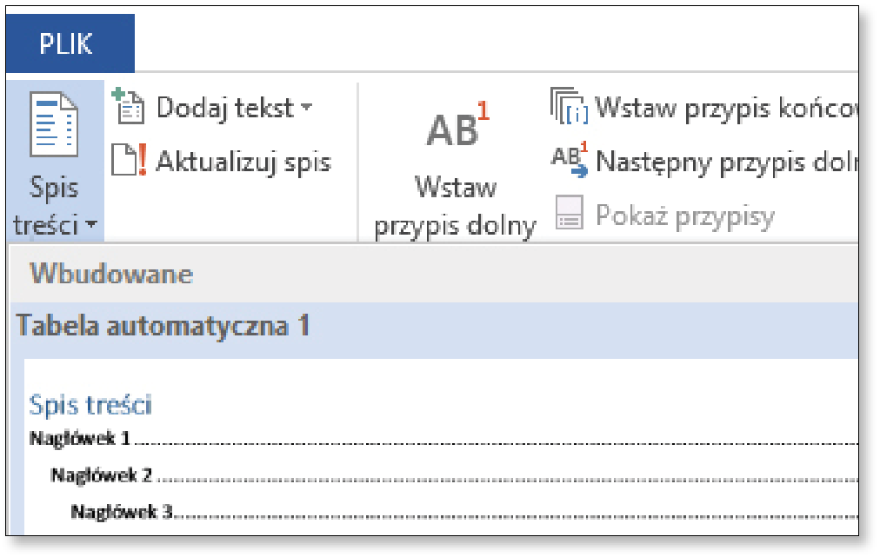
Rys. 6. Wstawianie spisu treści
Edytor wygeneruje spis treści, wypisze wszystkie nagłówki i poda numery stron. Zauważ, że elementy spisu treści są odsyłaczami kierującymi do odpowiednich stron dokumentu.
Pamiętaj o zapisaniu utworzonego portfolio na dysku w swoim folderze z dokumentami. Oprócz zapisu w formacie Word warto zapisać ten dokument w formacie PDF (Plik → Zapisz jako), a potem otworzyć go w programie Adobe Reader (czytaj: adobi rider) i sprawdzić, jak działają odsyłacze w spisie treści.

Zadania
- Dodaj do portfolio wszystkie swoje prace z informatyki (online), sformatuj je odpowiednio .

